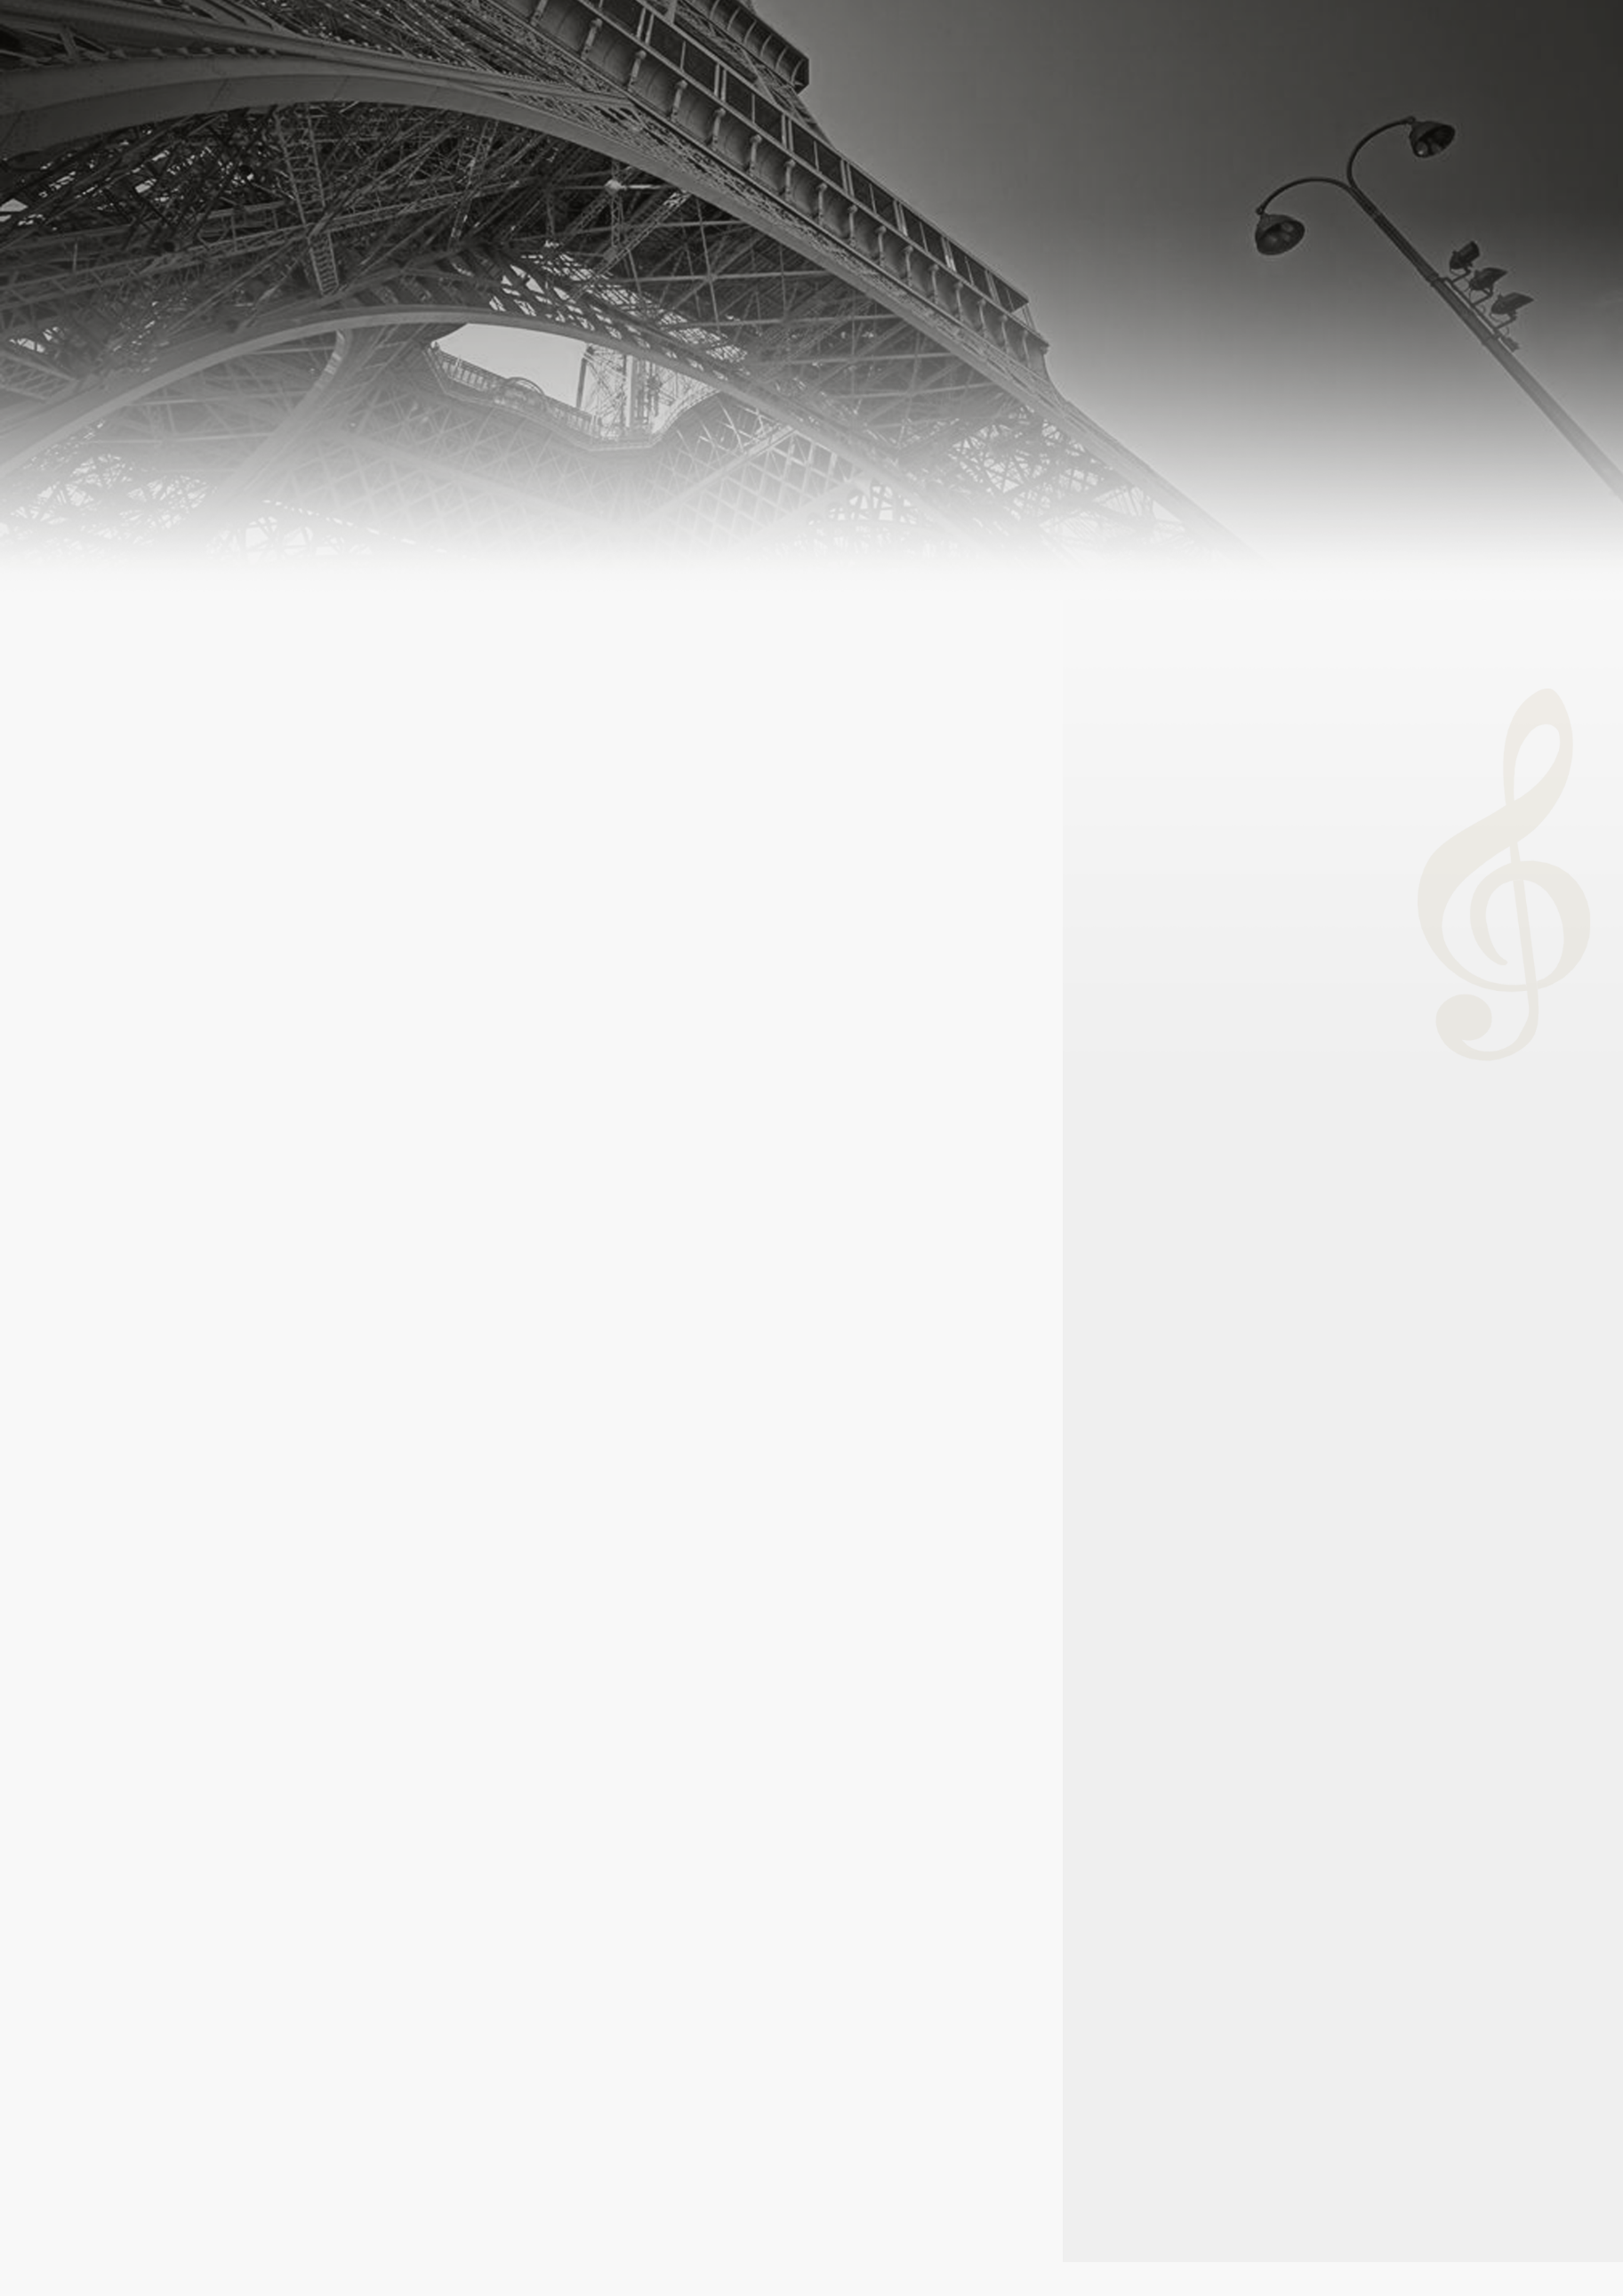

RERSONAL RESUME

求职意向/行政专员

**个人资料**

**谢健铭**

出生年月：1997/09/09毕业院校： 江苏建筑职业技术学院专 业：艺术设计政治面貌：中共党员健康状况：良好手 机：138 0000 8888邮 箱：service@500d,me地 址：广东广州

**WU BAI DING**

**主修课程**

**获得荣誉**

广告摄影、三维动画基础、CI设计与制作、多媒体影视制作、中外美术史、艺术概论、平面广告设计、广告策划、计算机文化基础、广告传播学；广告摄影、三维动画基础、CI设计与制作、多媒体影视制作、中外美术史、艺术概论、平面广告设计、广告策划、计算机文化基础、广告传播学

* 大学一直担任班长，荣获“优秀班干”
* 在校园创业者协会担任“宣传部长”
* 2016年荣获第四届全国大学生广
* 艺术设计大赛平面作品类三等奖。
* 校园文化节“微观江大，聚焦精彩”微博评选大赛中获 “十大美友”奖

**工作经历**

2021.7-2023.3 深圳华为科技 市场经理助理 负责社团组织建设，社团机构的管理，协调各部门工作;组织策划社团的成立大会、竞选会、团队培训、招新等运维活动;

**软件技能**

2018.7-2021.7 中国移动南方基地 和彩云产品策划 协助筹备“不可思议”大型市场推广广州站系列活动；作为品牌大使向观众、来宾和媒体推广一百丁集团旗下的品牌；

PhotoshopIllustratorAxure RPWord英语普通话

2017.7-2018.7 广州奈森信息科技 UI设计协助筹备“不可思议”大型市场推广广州站系列活动；作为品牌大使向观众、来宾和媒体推广一百丁集团旗下的品牌；

**教育背景**

**自我评价**

本人是市场营销专业毕业生，有丰富的营销知识体系做基础；对于市场营销方面的前沿和动向有一定的了解，善于分析和吸取经验熟悉网络推广，尤其是社会化媒体方面，有独到的见解和经验个性开朗，容易相处。

2014.9-2017.7 江苏建筑职业技术学院 艺术设计 大专 熟练操作photoshop、Illustrator、CelDRAW等图形，图像设计软件.并能独力设计,制作各种广告,设计宣传.